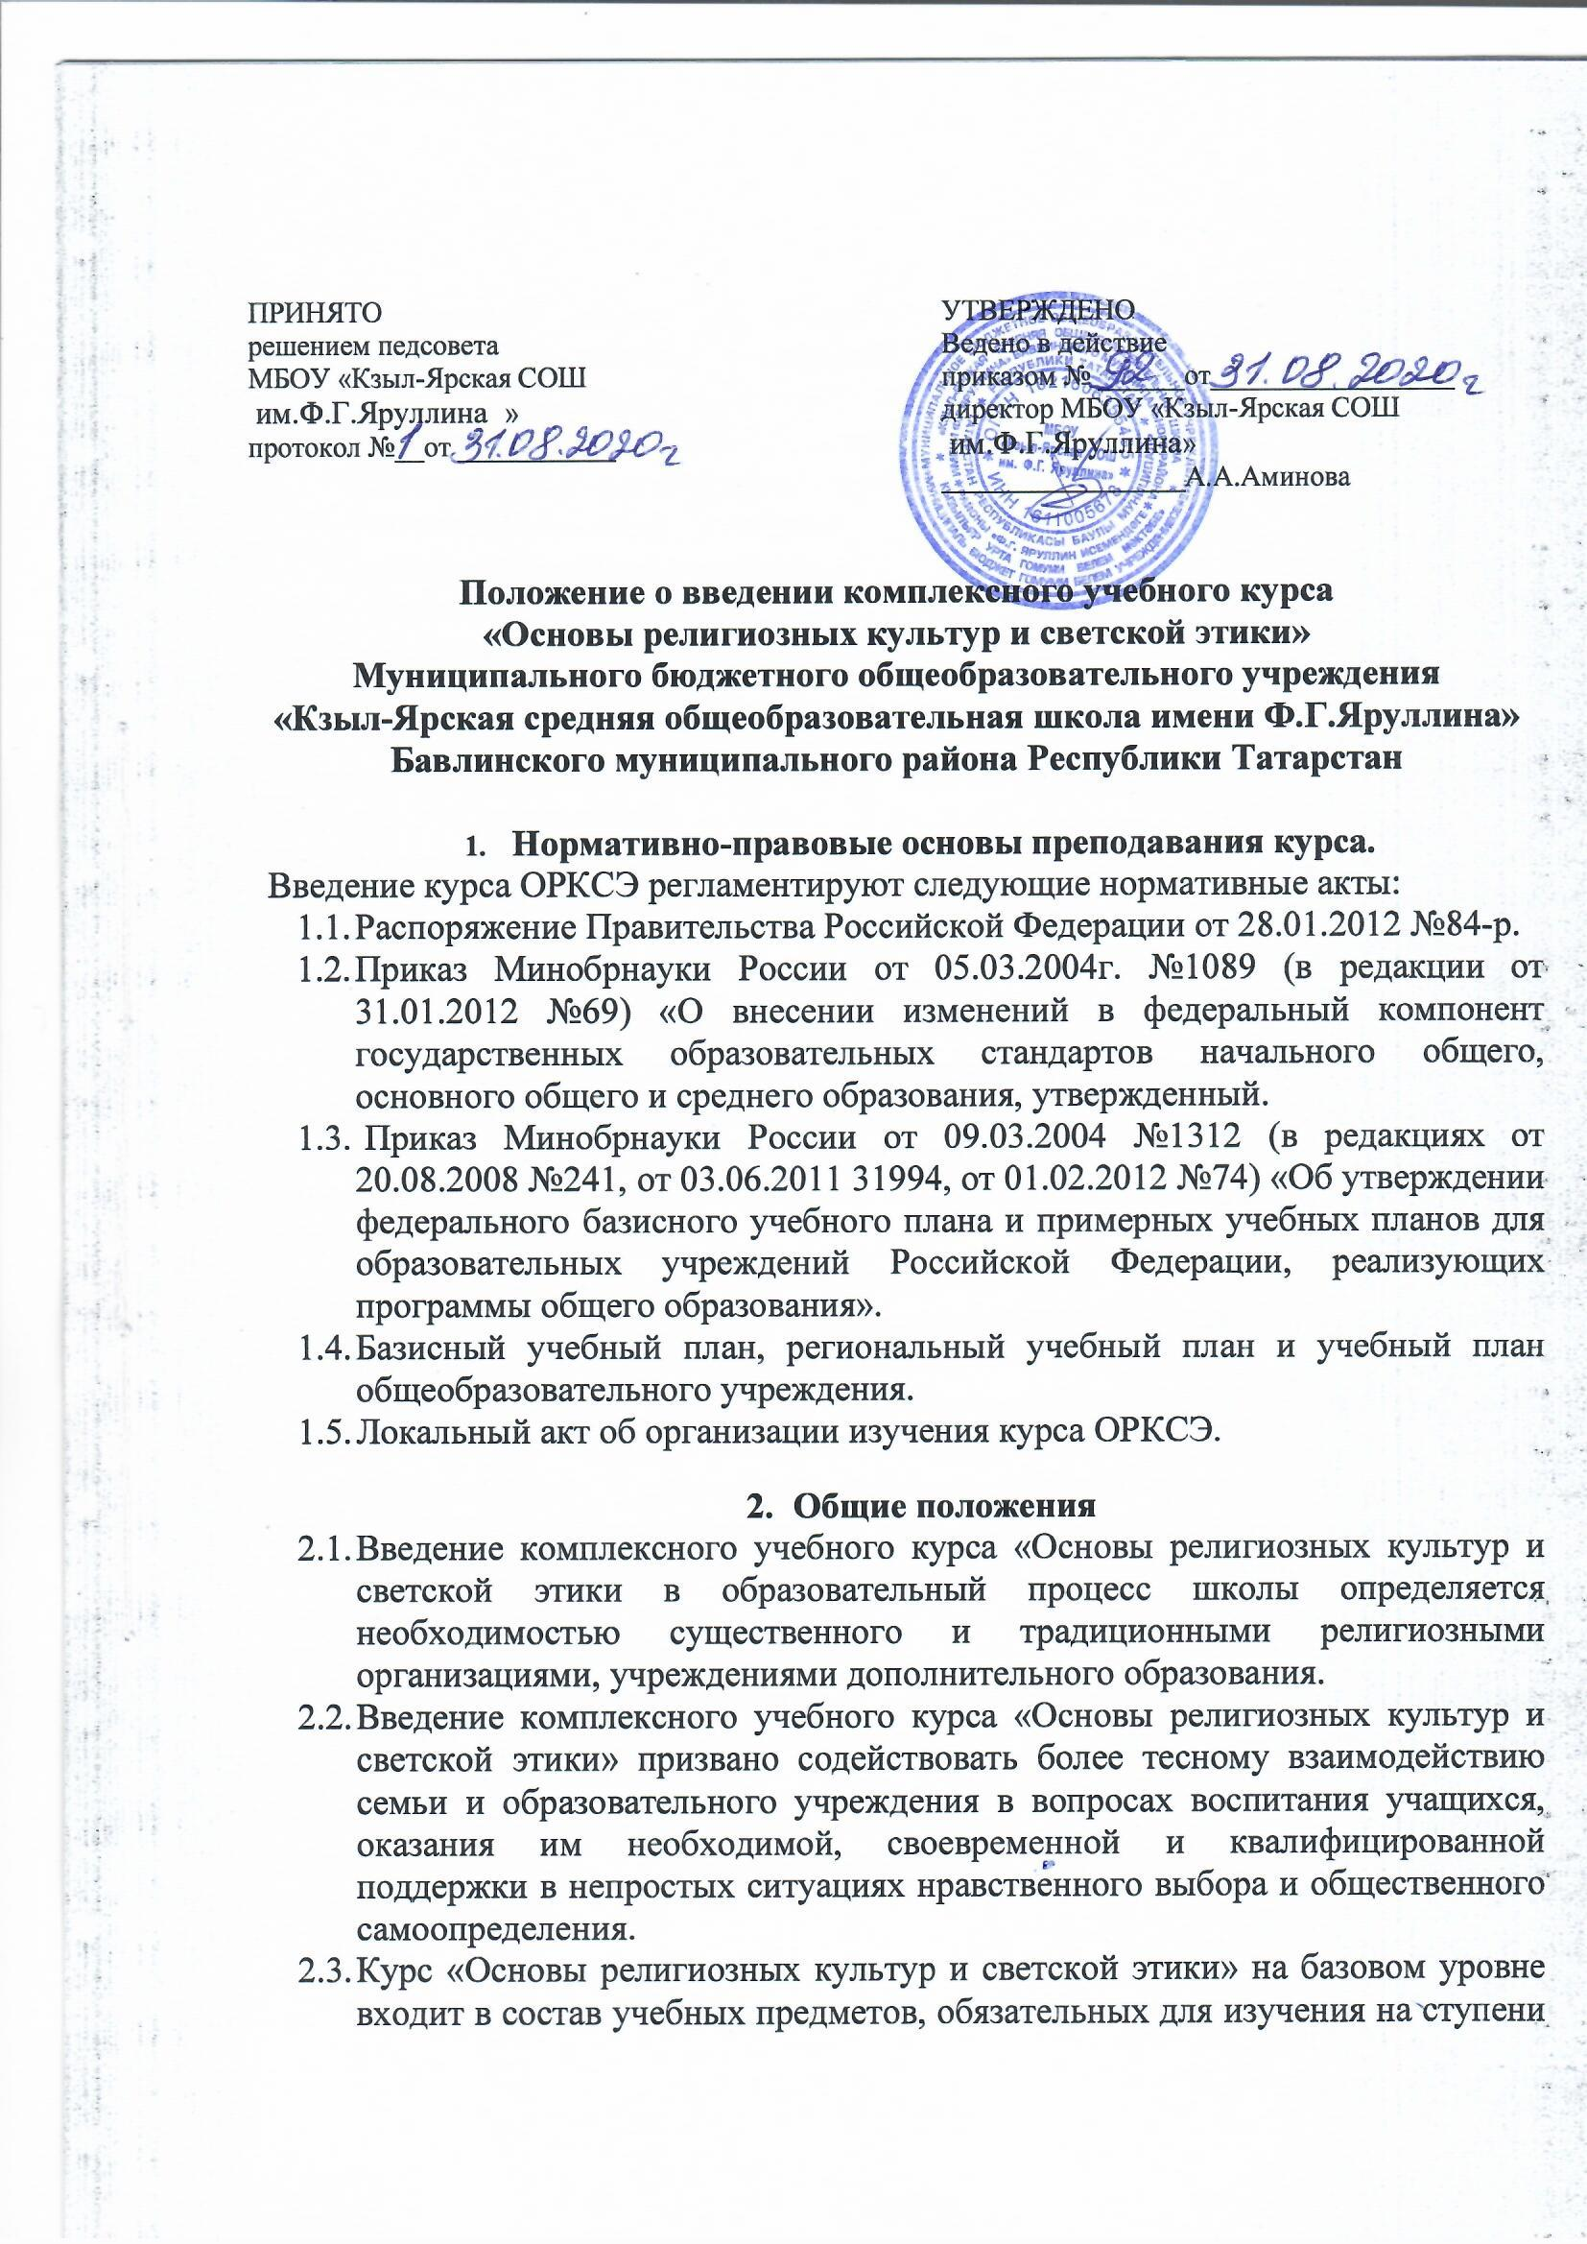
  - начального общего образования. Для обязательного изучения основ религиозных культур и светской этики на базовом уровне в 4 классе отводится 35 часов, из расчета 1 учебный час в неделю.
  - Комплексный курс ОРКСЭ состоит из6 модулей:
«Основы православной культуры»
«Основы исламской культуры»
«Основы буддийской культуры»
«Основы иудейской культуры»
«Основы мировых религиозных культур»
«Основы светской этики».

Один из модулей изучается учащимися с их согласия и по выбору родителей (законных представителей) на основе письменного заявления одного из родителей (законных представителей).

2.5.Образовательное учреждение на основе определения образовательных, культурных и религиозных потребностей учащихся и их родителей (законных представителей), а также собственных возможностей организации образовательного процесса самостоятельно определяет перечень модулей учебного курса ОРКСЭ, предлагаемых для изучения.

2.6.Учебный курс ОРКСЭ является культурологическим и направлен на развитие у школьников представлений о нравственных идеалах и ценностях, составляющих основу религиозных и светских традиций многонациональной культуры России, на понимание их значения в жизни современного общества, а также своей сопричастности к ним.

2.7.Все модули курса носят светский характер. В рамках преподавания комплексного курса не предусматривается обучение религии. Под обучением религии понимается преподавание вероучения.

2.8.Учебный курс ОРКСЭ является единой комплексной учебно-воспитательной системой. Все его модули согласуются между собой по педагогическим целям, задачам, требованиям к результатам освоения учебного содержания, достижение которых обучающимися должен обеспечить образовательный процесс в границах учебного курса, а также в системе содержательных, понятийных, ценностно-смысловых связей учебного предмета с другими гуманитарными предметами начальной и основной школы образования.

2.9.Программы модулей являются государственными образовательными программами, являющимися обязательными для изучения в рамках федерального компонента учебного плана.

2.10.Формализованные требования по оценке успеваемости по результатам освоения курса ОРКСЭ - не предусматриваются. Уроки по курсу ОРКСЭ - уроки безотметочные.

2.11.Вести курс могут исключительно светские педагоги с необходимой квалификацией, прошедшие соответствующую подготовку в учреждениях дополнительного профессионального образования.

2.12.По комплексному курсу составляется Рабочая программа с календарно-тематическим планированием на год, которое является основой планирования педагогической деятельности учителя.
2.13. Оценка усвоения комплексного учебного курса ОРКСЭ включает предметные, метапредметные результаты и результаты развития личностных качеств.

3. Цель и задачи курса.

3.1.Цель комплексного учебного курса«Основы религиозных культур и светской этики» —формирование у младшего подростка мотиваций к осознанному нравственному поведению, основанному на знании и уважении культурных и религиозных традиций многонационального народа России, а также к диалогу с представителями других культур и мировоззрений.

3.2.Основные задачи комплексного учебного курса:
-знакомство учащихся с основами православной, мусульманской, буддийской, иудейской культур,
традиционными религиями в России и светской этики;
-развитиепредставлений младшего подростка о значении нравственных норм и ценностей длядостойной жизни личности, семьи, общества;
-обобщениезнаний и представлений о духовной культуре и морали, полученных учащимисяв начальной школе, и формирование у них ценностно-смысловых мировоззренческих основ,обеспечивающих целостное восприятие отечественной истории и культуры при изучениигуманитарных предметов на ступени основной школы;
-развитие способностей младших школьников к общению в полиэтнической и многоконфессиональнойсреде на основе взаимного уважения и диалога во имя общественного мира и согласия.

- Место комплексного учебного курса ОРКСЭ в программе обучения.

4.1.Образование в границах комплексного учебного курса направлено на развитие у школьников10—11 лет представлений о нравственных идеалах и ценностях, составляющих основу религиозных и светских традиций, на понимание их значения в жизни современного общества, а также своей сопричастности к ним.

4.2.Основные культурологические понятия учебного курса — «культурная традиция», «мировоззрение», «духовность (душевность)», «нравственность» — являются объединяющим началом для всех понятий, составляющих основное содержание всех модулей курса.

4.3.Новый учебный курс призван актуализировать в содержании общего образования задачи духовно-нравственного совершенствования личности ребенка. Он является педагогически организованным компонентом целостного учебно-воспитательного процесса начальной и основной школы и представляет собой образовательную систему, основной педагогической задачей которой является поддержка процессов духовно-нравственного развития младшего подростка.

4.4. Основной принцип, заложенный в содержании курса — общность в многообразии, «многоединство», «поликультурность», — отражает культурную, социальную, этническую, религиозную сложность как нашей страны, так и современного мира.

4.5. Комплексный учебный курс «Основы религиозных культур и светской этики» представляет собой компактную современную образовательную систему, направленную на духовно-нравственное развитие обучающихся, обеспечивающую единство обучения и воспитания школьников, согласование педагогических усилий семьи и школы.

4.6.Курс предлагается изучать на переходной стадии от начальной к основной ступени общеобразовательной школы.

4.7.Дополняет обществоведческие аспекты курса «Окружающий мир».
4.8.Предваряет изучение предмета «История».

4.9.Образовательный процесс в границах учебного курса и сопутствующей ему системы межпредметных связей формирует у учащихся начальное представление о религиозных культурах и светской этике посредством:

-ориентации содержания всех модулей учебного курса на общую педагогическую цель, определенную
Федеральным государственным образовательным стандартом начального общего и основного общего
образования, а также Концепцией духовно-нравственного развития и воспитания гражданина России;
-воспитания высоконравственного, творческого, ответственного гражданина России, укорененного вдуховных и культурных традициях многонационального народа России;
-педагогическогосогласования системы базовых национальных ценностей, лежащей в основесодержания всех модулей учебного курса;
-системы связей, устанавливаемых между модулями учебного курса, а также между ними и другимиучебными предметами (окружающий мир, русский язык, история, литература и др.);

-ориентации учебного содержания на совместное осмысление педагогами, учащимися и их родителямиактуальных проблем развития личностной ценностно-смысловой сферы младших подростков;
-единых требований к результатам освоения содержания учебного курса.

5. Основные принципы организации преподавания ОРКСЭ.

5.1.Формирование ценностного отношения детей к миру, другим людям, самому себе в рамках ценностного подхода.

5.2.Основной методологический принцип реализации курса – культурологический подход, способствующий формированию у младших школьников первоначальных представлений о светской и религиозной культуре. В контексте данного учебно-методического комплекта культура понимается как духовное и материальное богатство народов мира, нашей страны, как образ жизни людей разных сообществ, их обычаи, традиции и верования.
5.3.Воспитание толерантного, уважительного отношения к «другим» через умение и стремление узнать и понять их, учиться жить в мире и согласии, учить лучше понимать не только окружающих людей, но и через них - самого себя.

5.4.Решение задач социализации, усиления социальной функции образования – постепенное формирование умения жить в многообразном мире, успешно адаптироваться в нем, ориентироваться в ситуациях.

5.5.Освоение школьниками учебного содержания каждого из модулей, входящих в учебный курс, должно обеспечить:

-пониманиезначения нравственности, морально-ответственного поведения в жизни человекаиобщества;
-формирование первоначальных представлений об основах религиозных культур и светской этики;
-формирование уважительного отношения к разным духовным и светским традициям;
-знакомство с ценностями:
Отечество, нравственность, долг, милосердие, миролюбие, доброта, отзывчивость, и их понимание как основы традиционной культуры многонациональногонарода
России;
-укрепление средствами образования преемственности поколений на основе сохранения и развитиядуховных и культурных традиций.

6. Права и обязанности администрации Школы, родителей (законных представителей)

6.1 Администрация школы должна провести анкетирование родителей (законных представителей) по выбору одного из модулей курса.

6.2.Администрация школы обязана создать условия для изучения учащимся выбранного модуля.

6.3. Администрация школы должна обеспечить прохождение курсовой подготовки педагогов по учебному курсу ОРКСЭ.

6.4. Школа вправе требовать от учащегося и Родителей соблюдения Устава школы, Правил внутреннего распорядка и иных актов Школы, регламентирующих ее деятельность.
6.5.Родители (законные представители)и учащийся на основе образовательных, культурных ирелигиозных потребностейимеют право выбрать один из модулей курса ОРКСЭ.

6.6.Родители (законные представители) имеют право при возникновении спорных вопросов при изучении учебного курса ОРКСЭ обсуждать их с учителем или администрацией школы в корректной форме.

